Оглавление
- Введение с.3

- Симметрия в математике с.4

- Симметрия в русском языке с.6

- Симметрия в физике с.7

- Симметрия в химии с.9

- Симметрия в биологии с.10

- Симметрия в искусстве с.14

- Заключение с.23

- Литература с.24
“Симметрия является той идеей, посредством которой человек на протяжении веков
пытался постичь и создать порядок, красоту и совершенство”.
Г. Вейль

Введение

Понятие симметрии проходит через всю многовековую историю человеческого творчества. Многие народы с древних времён владели представлением о симметрии в широком смысле - как эквиваленте уравновешенности и гармонии.
Формы восприятия и выражения во многих областях науки и искусства, в конечном счёте, опираются на симметрию, используемую и проявляющуюся в специфических понятиях и средствах, присущих отдельным областям науки и видам искусства.
Симметрия (от греческого symmetria - "соразмерность") - понятие, означающее сохраняемость, повторяемость, "инвариантность" каких-либо особенностей структуры изучаемого объекта при проведении с ним определенных преобразований.
Действительно симметричные объекты окружают нас буквально со всех сторон, мы имеем дело с симметрией везде, где наблюдается какая-либо упорядоченность. Симметрия противостоит хаосу, беспорядку. Получается, что симметрия – это уравновешенность, упорядоченность, красота, совершенство.
Весь мир можно рассмотреть как проявление единства симметрии и асимметрии. Асимметричное в целом сооружение может являть собой гармоничную композицию из симметричных элементов.
Симметрия многообразна, вездесуща. Она создает красоту и гармонию.

Цели работы.
- обобщение и систематизация знаний человека по данной теме в различных областях;

- исследование влияния симметрии на жизнь человека;

- популяризация науки геометрии;

- изучение геометрических законов природы.

СИММЕТРИЯ В МАТЕМАТИКЕ.

Идея симметрии часто является отправным пунктом в гипотезах и теориях учёных прошлых веков, веривших в математическую гармонию мироздания и видевших в этой гармонии проявление божественного начала. Древние греки считали, что Вселенная симметрична просто потому, что симметрия прекрасна. В своих размышлениях над картиной мироздания человек с давних времен активно использовал идею симметрии.
Древние греки полагали, что Вселенная симметрична просто потому, что симметрия прекрасна. Исходя из соображений симметрии, они высказали ряд догадок.
Так, Пифагор (5 век до н.э.), считая сферу наиболее симметричной и совершенной формой, делал вывод о сферичности Земли и о ее движении по сфере. При этом он полагал, что Земля движется по сфере некоего «центрального огня». Вокруг того же «огня», согласно Пифагору, должны были обращаться известные в те времена шесть планет, а также Луна, Солнце, звезды.
Широко используя идею симметрии, ученые любили обращаться не только к сферической форме, но также к правильным выпуклым многогранникам. Еще во времена древних греков был установлен поразительный факт – существует всего пять правильных выпуклых многогранников разной формы. Симметрии геометрических тел большое значение придавали греческие мыслители эпохи Пифагора. Они считали, что для того, чтобы тело было "совершенно симметричным", оно должно иметь равное число граней, встречающихся в углах, и эти грани должны быть правильными многоугольниками, то есть фигурами с равными сторонами и углами. Впервые исследованные пифагорейцами, эти пять правильных многогранников были впоследствии подробно описаны Платоном. Древнегреческий философ Платон придавал особое значение правильным многогранникам, считая их олицетворением четырёх природных стихий: огонь-тетраэдр (вершина всегда обращена вверх), земля-куб (наиболее устойчивое тело), воздух-октаэдр, вода-икосаэдр (наиболее "катучее" тело). Додекаэдр представлялся как образ всей Вселенной. Именно поэтому правильные многогранники называются также телами Платона.
Простейшими видами пространственной симметрии являются центральная, осевая, зеркально- поворотная и симметрия переноса.

Центральная симметрия.
Две точки А и А₁ называются симметричными относительно
точки О, если О – середина отрезка АА₁. Точка О считается симметричной самой себе.

Осевая симметрия.
Преобразование фигуры F в фигуру F₁, при котором каждая ее точка переходит в точку, симметричную относительно данной прямой, называется преобразованием симметрии относительно прямой а. Прямая а называется осью симметрии.

Зеркально-поворотная симметрия.
Если во внутрь квадрата вписать с поворотом другой квадрат, то это и будет пример зеркально-поворотной симметрии.

Переносная симметрия.
Если при переносе плоской фигуры F вдоль заданной прямой АВ на расстояние а (или кратное этой величине) фигура совмещается сама с собой, то говорят о переносной симметрии. Прямая АВ называется осью переноса, расстояние а элементарным переносом или периодом.

СИММЕТРИЯ В РУССКОМ ЯЗЫКЕ
Буквы А, М, Т, Ш, П имеют вертикальную ось симметрии
А М Т Ш П
В, З, К, С, Э, В, Е – горизонтальную.
В З К С Э Е
А буквы Ж, Н, О, Ф, Х имеют по две оси симметрии.
Ж Н О Ф Х
Симметрию можно увидеть и в словах: казак, шалаш.
КазаК
ШалаШ
Есть и целые фразы с таким свойством (если не учитывать пробелы между словами): “Искать такси”, “Аргентина манит негра”, “Ценит негра аргентинец”, “Леша на палке клапана шел”. А роза упала на лапу Азора. Такие слова называются палиндромами.
ИСКАТЬ ТАКСИ

АРГЕНТИНА МАНИТ НЕГРА

ЛЕША НА ПАЛКЕ КЛАПАНА НАШЕЛ

А РОЗА УПАЛА НА ЛАПУ АЗОРА

СИММЕТРИЯ В ФИЗИКЕ
Принципы симметрии являются в физике инструментом для отыскания новых законов природы. К числу симметрийных принципов относится принцип относительности Галилея и Эйнштейна
Альберт Эйнштейн внес огромный вклад в рассмотренисимметричности физических законов
1. Закон сохранения импульса.
2. Закон сохранения момента импульса.
3. Закон сохранения энергии.
Связь законов сохранения с пространственно-временной симметрией физических законов означает, что сам по себе ход времени или перемещение и поворот в пространстве не могут вызвать изменения физического состояния системы. Для этого необходимо взаимодействие данной системы с другими системами.
Если законы, устанавливающие соотношения между величинами, характеризующими физическую систему, или определяющие изменение этих величин со временем, не меняются при определённых операциях (преобразованиях), которым может быть подвергнута система, то говорят, что эти законы обладают симметрией (или инвариантны) относительно данных преобразований.
В 1894 г. на свет появилась последняя работа Пьера Кюри, посвящённая симметрии физических явлений. Статья называлась "О симметрии физических явлений: симметрия электрического и магнитного поля. Именно в этой работе и были сформулированы наиболее глубокие идеи учёного, касающиеся универсальной роли симметрии в природе
Во взаимоперпендикулярных плоскостях симметрично и распространение электромагнитных волн
Ещё одним учёным, который пытался объяснить симметрию с точки зрения физики, был Е.С.Фёдоров. Исходя из принципов симметрии, он доказал, что существует конечное число типов кристаллов
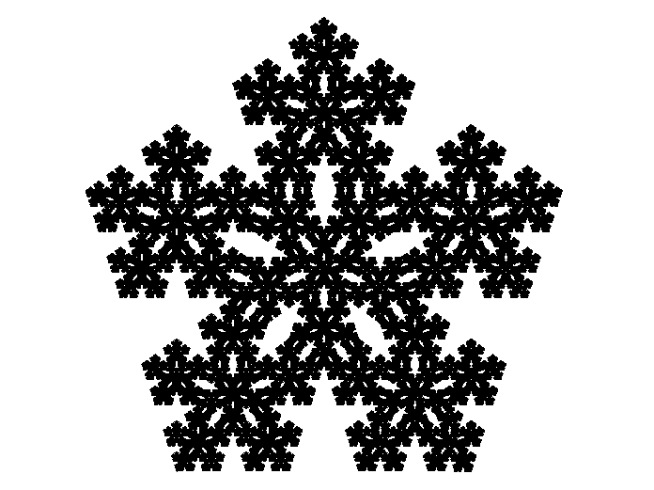

СИММЕТРИЯ В ХИМИИ
Симметрия обнаруживается также и на атомном уровне изучения вещества. Она проявляется в недоступных непосредственному наблюдению геометрически упорядоченных атомных структурах молекул.
В 1810 году Джон Дальтон, желая показать своим слушателям как атомы, комбинируясь, образуют химические соединения, построил деревянные модели шаров и стержней. Эти модели оказались превосходным наглядным пособием.
Молекула воды имеет плоскость симметрии (прямая вертикальная линия). Ничто не изменится, если поменять местами парные атомы в молекуле; такой обмен эквивалентен операции зеркального отражения
Исключительно важную роль в мире живой природы играют молекулы ДНК (дезоксирибонуклеиновая кислота). Это двуцепочечный высокомолекулярный полимер, мономером которого являются нуклеотиды. Молекулы ДНК имеют структуру двойной спирали, построенной по принципу комплементарности.
В молекуле метана СН₄ атом углерода связан с четырьмя одинаковыми атомами водорода. Физическое равноправие всех четырёх связей между атомами углерода и водорода естественным образом согласуется с пространственной структурой молекулы метана в виде тетраэдра, в вершине которого находятся атомы водорода, а в центре - атом углерода
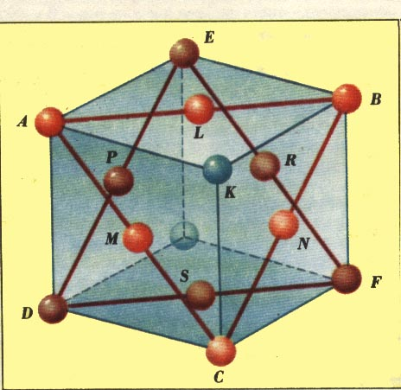

СИММЕТРИЯ В БИОЛОГИИ.

На явления симметрии в живой природе обратили внимание ещё в Древней Греции пифагорейцы в связи с развитием учения о гармонии (V век до н.э.). В XIX веке появились единичные работы, посвящённые симметрии в растительном и животном мире.
В XX веке усилиями российских учёных - В Беклемишева, В Вернадского, В Алпатова, Г.Гаузе - было создано новое направление в учении о симметрии - биосимметрика, которое, исследуя симметрии биоструктур на молекулярном и надмолекулярном уровнях, позволяет заранее определить возможные варианты симметрии в биообъектах, строго описывать внешнюю форму и внутреннее строение любых организмов.

Симметрия у растений.

Характерная для растений симметрия конуса хорошо видна на примере любого дерева.
Дерево поглощает из почвы влагу и питательные вещества за счёт корневой системы, то есть внизу, а остальные жизненно важные функции выполняются кроной, то есть наверху. Поэтому направления "вверх" и "вниз" для дерева, существенно различны. А направления в плоскости, перпендикулярной к вертикали, для дерева фактически неразличимы: по всем этим направлениям к дереву в равной мере поступают воздух, свет, и влага. В результате появляется вертикальная поворотная ось и вертикальная плоскость симметрии
У цветковых растений в большинстве проявляется радиальная и билатеральная симметрия. Цветок считается симметричным, когда каждый околоцветник состоит из равного числа частей. Цветки, имея парные части, считаются цветками с двойной симметрией и т.д. Тройная симметрия обычна для однодольных растений, пятерная - для двудольных
Симметрия у животных.

Под симметрией у животных понимают соответствие в размерах, форме и очертаниях, а также относительное расположение частей тела, находящихся на противоположных сторонах разделяющей линии.
Сферическая симметрия имеет место у радиолярий и солнечников, тела которых сферической формы, а части распределены вокруг центра сферы и отходят от неё. У таких организмов нет ни передней, ни задней, ни боковых частей тела, любая плоскость, проведённая через центр, делит животное на одинаковые половинки.
При радиальной или лучистой симметрии тело имеет форму короткого или длинного цилиндра либо сосуда с центральной осью, от которого отходят в радиальном порядке части тела. Это кишечнополостные,иглокожие, морские звёзды.
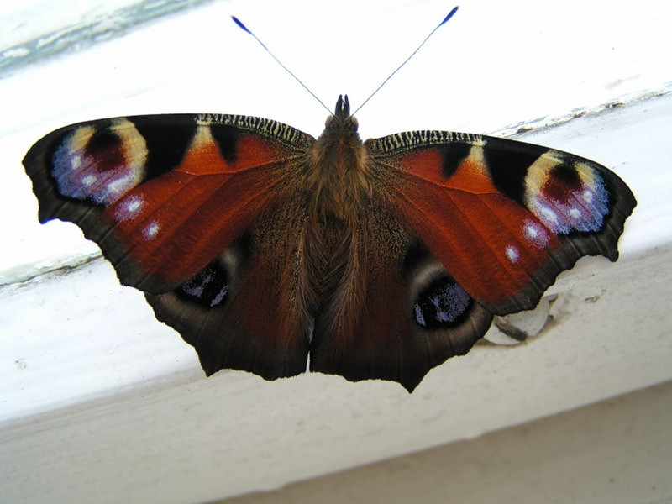
При зеркальной симметрии осей симметрии три, но симметричных сторон только одна пара. Потому что две другие стороны - брюшная и спинная - друг на друга не похожи. Этот вид симметрии характерен для большинства животных, в том числе насекомых, рыб, земноводных, рептилий, птиц, млекопитающих.
Для насекомых, рыб, птиц, животных характерно несовместимое с поворотной симметрией различие между направлениями «вперед» и «назад». Придуманный в известной сказке о докторе Айболите фантастический Тянитолкай представляется совершенно невероятным существом, поскольку у него симметричны передняя и задняя половины. Направление движения является принципиально выделенным направлением, относительно которого нет симметрии у любого насекомого, любой рыбы или птицы, любого животного. В этом направлении животное устремляется за пищей, в этом же направлении оно спасается от преследователей.
Кроме направления движения, симметрию живых существ определяет еще одно направление – направление силы тяжести. Оба направления существенны; они задают плоскость симметрии живого существа.
Билатеральная (зеркальная) симметрия – характерная симметрия всех представителей животного мира.
Эта симметрия хорошо видна у бабочки; симметрия левого и правого проявляется здесь с почти математической строгостью. Можно сказать, что каждое животное (а также насекомое, рыба, птица) состоит из двух энантиоморфов – правой и левой половин. Энантиоморфами являются также парные детали, одна из которых попадает в правую, а другая в левую половину тела животного. Так, энантиоморфами являются правое и левое ухо, правый и левый глаз, правый и левый рог и т.д.

Симметрия у человека

Человеческое тело обладает билатеральной симметрией (внешний облик и строение скелета). Эта симметрия всегда являлась и является основным источником нашего эстетического восхищения хорошо сложенным человеческим телом. Тело человека построено по принципу двусторонней симметрии.
Большинство из нас рассматривает мозг как единую структуру, в действительности он разделён на две половины. Эти две части - два полушария - плотно прилегают друг к другу. В полном соответствии с общей симметрией тела человека каждое полушарие представляет собой почти точное зеркальное отображение другого

Управление основными движениями тела человека и его сенсорными функциями равномерно распределено между двумя полушариями мозга. Левое полушарие контролирует правую сторону мозга, а правое - левую сторону.
Физическая симметрия тела и мозга не означает, что правая сторона и левая равноценны во всех отношениях. Достаточно обратить внимание на действия наших рук, чтобы увидеть начальные признаки функциональной симметрии. Лишь немногие люди одинаково владеют обеими руками; большинство же имеет ведущую руку.
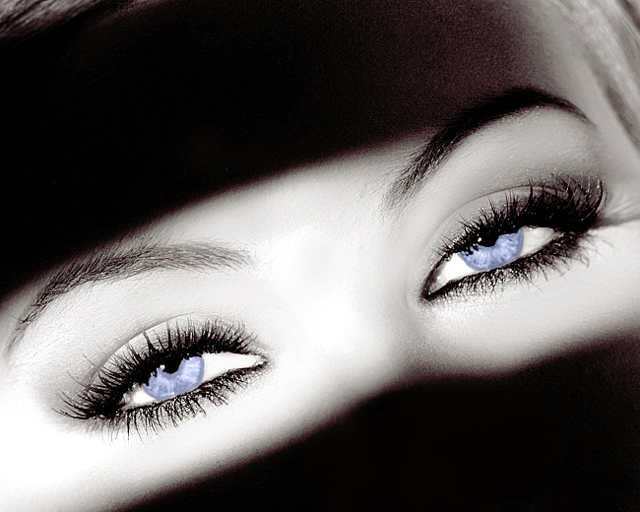

СИММЕТРИЯ В ИССКУСТВЕ

В геометрических орнаментах всех веков запечатлены неиссякаемые фантазия и изобразительность художников и мастеров, чьё творчество было ограничено жёсткими рамками, установленными неукоснительным следованием принципам симметрии. Трактуемые несравненно шире идеи симметрии нередко можно встретить в живописи, скульптуре, музыке и поэзии. Во многих случаях именно язык симметрии оказывается особенно пригодным для обсуждения произведений искусства, даже если последние отличаются отклонениями от симметрии или их создатели стремились умышленно её избежать.

Симметрия в архитектуре.
Архитектура - удивительная область человеческой деятельности. В ней тесно переплетены и строго уравновешены наука, техника искусство. Только соразмерное, гармоничное единство этих начал делает возводимое человеком сооружение памятником архитектуры, неподвластным времени, подобно памятникам литературы, ваяния, музыки.
Архитектура бесконечно разнообразна. И все же самый древний храм и современный дом, подобно человеческим лицам, имеют множество общих черт. В своем творчестве архитекторы располагают только строительным материалом и пространством. Все остальное в архитектурном облике здания архитектор создает собственной фантазией. В качестве художественных средств он использует композицию, пропорциональное соотношение здания и его частей, живопись и скульптуру, окружающую природу и застройку.
Композиция здания. Наиболее ясны и уравновешены здания с симметричной композицией.
Например, собор Василия Блаженного на Красной площади в Москве. Это композиция из десяти различных храмов, каждый храм геометрически симметричен. Однако собор как целое не обладает ни зеркальной, ни поворотной симметрией. Архитектурные формы собора как бы накладываются друг на друга, пересекаются, поднимаются, и завершаются центральным шатром. И все это настолько гармонично, что вызывает ощущение праздника.
Впечатление от здания во многом зависит от ритма, т.е. от четкого распределения и повторения в определенном порядке объемов зданий или отдельных архитектурных форм на здании (колонн, окон, рельефов и т.д.). Преобладание элементов вертикального ритма - колонн, арок, проемов, пилястр - создает впечатление облегченности, устремленности вверх. Наоборот, горизонтальный ритм - карнизы, фризы, пояса и тяги - придает зданию впечатление приземистости, устойчивости.
В архитектуре, как и в других видах искусства, существует понятие стиля, т.е. исторически сложившейся совокупности художественных средств и приемов.
Греческие зодчие впервые в истории строительства создали архитектурный ордер, т.е. установили четкие правила художественной обработки внешней формы конструкций, определили порядок размещения деталей и их размеры.
В средние века возник ГОТИЧЕСКИЙ стиль. Готические здания отличаются обилием ажурных, как кружева, украшений, скульптур, орнаментов, поэтому и снаружи, и внутри они производят впечатление легкости и воздушности. Окна, порталы, своды имеют характерную стрельчатую форму. Фасады сооружений обладали зеркальной (осевой) симметрией.
Архитекторы Возрождения создали стиль - РЕНЕССАНС, в котором использовали наследие античного искусства, греческие архитектурные ордеры. Правда, они применили их по-новому, более свободно, с отступлением от античных канонов, в других пропорциях и размерах, в сочетании с другими архитектурными элементами. Здания в стиле ренессанс были строгими по форме, с четкими прямыми линиями. Сохраняется симметрия фасадов.
БАРОККО, пришедший на смену ренессансу, отличается обилием криволинейных форм. Грандиозные архитектурные ансамбли (группа зданий, объединенных общим замыслом) дворцов и вилл, построенных в стиле барокко, поражают воображение обилием украшений на фасадах и внутри зданий. Прямые линии почти отсутствуют. Архитектурные формы изгибаются, громоздятся одна на другую и переплетаются со скульптурой. От этого создается впечатление постоянной подвижности форм.
Все здания, построенные в стиле КЛАССИЦИЗМ, имеют четкие прямолинейные формы и симметричные композиции. На фоне гладких стен выступают портики и колоннады, которые придают сооружениям торжественную монументальность и парадность. Декоративное убранство из барельефов и статуй оживляют облик зданий.В начале XX века появился стиль МОДЕРН. Этот стиль - попытка освободиться от долгого подражания античности, желание создать новые формы из новых строительных материалов - металла, стекла, бетона, керамики. Поиск новых форм и освоение новых материалов привели к новым видам композиций. Стиль не имеет строгих симметричных конструкций
Кроме архитектурных стилей, возникших в истории европейской культуры, существует множество других стилей.
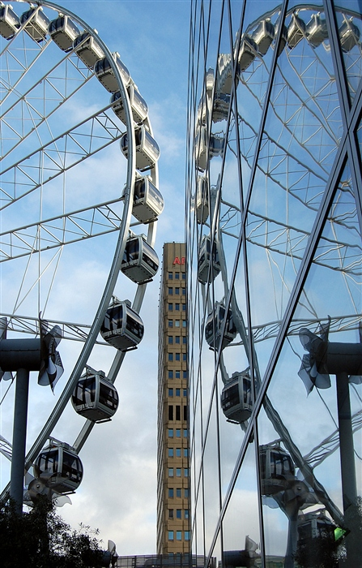

Симметрия в поэзии и музыке
В поэзии мы имеем дело с единством симметрии и асимметрии. «Душа музыки – ритм – состоит в правильном периодическом повторении частей музыкального произведения, - писал в 1908 году известный русский физик Г.В. Вульф. – Правильное же повторение одинаковых частей в целом и составляет сущность симметрии. Мы с тем большим правом можем приложить к музыкальному произведению понятие симметрии, что это произведение записывается при помощи нот, т.е. получает пространственный геометрический образ, части которого мы можем обозревать». Он же писал: «Подобно музыкальным произведениям, могут быть симметричны и произведения словесные, в особенности стихотворения».
В стихотворениях подразумевается симметрия чередования рифм, ударных слогов, то есть опять таки ритмичность. Композитор в своей симфонии может по нескольку раз возвращаться к одной и той же теме, постепенно разрабатывая ее.
Сохранение темы и ее изменение (разработка, развитие) – это и есть единство симметрии и асимметрии. И чем удачнее решает композитор или поэт проблему соотношения между симметрией и асимметрией, тем выше художественная ценность создаваемого произведения искусства.
Самое непосредственное отношение к симметрии имеет композиция. Великий немецкий поэт Иоганн Вольфганг Гете утверждал, что «всякая композиция основана на скрытой симметрии». Владеть законами композиции – это значит владеть законами симметрии. Три основных закона композиции предполагают трансляционно-тождественное повторение элементов структуры, контрастное повторение, варьированное повторение. Это выглядит как орнамент во времени.
Нас всегда будут восхищать «орнаменты», созданные великим русским поэтом А.С. Пушкиным. Вот относительно простой, изящный пушкинский «орнамент»:
…В гранит оделася Нева;
Мосты повисли над водами;
Темнозелеными садами
Ее покрылись острова…
Пушкин А.С. «Медный всадник»
В тот год осенняя погода
Стояла долго на дворе
Зимы ждала, ждала природа
Снег выпал только в январе
На третье в ночь. Проснувшись рано,
В окно увидела Татьяна
Поутру побелевший двор,
Куртины, кровли и забор,
Все ярко, все бело кругом.
На стеклах легкие узоры,
Сорок веселых на дворе
Деревья в зимнем серебре
И мягко устланные горы Зимы блистательным ковром
Пушкин А.С. «Евгений Онегин»
Симметрия в живописи
Картина – это отнюдь не цветная фотография. Взаимное расположение фигур, сочетание поз и жестов, выражения лиц, чередование цвета, комбинация тонов – все это тщательно обдумывается художником, заботящемся об определенном эмоциональном воздействии картины на зрителя. Используя асимметричные элементы, художник должен создать нечто, обладающее в целом скрытой симметрией. О своей работе над картинами В.И. Суриков писал так: «А какое время надо, чтобы картина утряслась так, чтобы переменить ничего нельзя было. Действительные размеры каждого предмета найти нужно. Важно найти замок, чтобы все части соединить. Это - математика».
Для анализа симметрии изображения можно обратиться к хранящейся в Эрмитаже картине гениального итальянского художника и ученого Леонардо да Винчи «Мадонна Литта».
Можно обратить внимание: фигуры мадонны и ребенка вписываются в правильный треугольник, который вследствие своей симметричности особенно ясно воспринимается глазом зрителя. Благодаря этому мать и ребенок сразу же оказываются в центре внимания, как бы выдвигаются на передний план. Голова мадонны совершенно точно, но в то же время естественно помещается между двумя симметричными окнами на заднем плане картины. В окнах просматриваются спокойные горизонтальные линии пологих холмов и облаков. Все это создает ощущение покоя и умиротворенности, усиливаемое за счет гармоничного сочетания голубого цвета с желтоватыми и красноватыми тонами.
Внутренняя симметрия картины хорошо ощущается. А что можно сказать об асимметрии? Асимметрия хорошо проявляется, например, в тельце ребенка, которое неправильно разрезает упомянутый выше треугольник. И, кроме того, есть одна в высшей степени выразительная деталь. Благодаря взаимной замкнутости, завершенности линий фигуры мадонны создается впечатление полного безразличия мадонны к окружающему миру, и в частности к зрителю. Мадонна вся сосредоточена на младенце; она нежно держит его, нежно глядит на него. Все ее мысли сосредоточены только на нем. И вдруг вся эта замкнутость картины в себе исчезает, как только мы встречаемся со взглядом ребенка. Именно здесь внутренняя уравновешенность композиции нарушается: спокойный и внимательный взгляд обращен прямо на зрителя, через него картина раскрывается во внешний мир.
Получается, что всякий раз, когда мы, восхищаемся тем или иным произведением искусства, говорим о гармонии, красоте, эмоциональности воздействия, мы тем самым касаемся одной и той же неисчерпаемой проблемы – проблемы соотношения между симметрией и асимметрией.
Как правило, находясь в музее или в концертном зале, мы не задумываемся над этой проблемой. Ведь нельзя одновременно и ощущать, и анализировать ощущение.
Пример с картиной Леонардо да Винчи убеждает в том, что анализ симметрии – асимметрии все же очень полезен: картина начинает восприниматься острее.
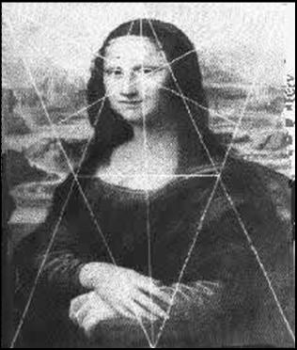

Заключение
С симметрией мы встречаемся везде – в природе, технике, искусстве, науке. Понятие симметрии проходит через всю многовековую историю человеческого творчества. Оно встречается уже у истоков человеческого развития. Издавна человек использовал симметрию в архитектуре. Древним храмам, башням средневековых замков, современным зданиям она придает гармоничность, законченность. Симметрия буквально пронизывает весь окружающий нас мир
Знание геометрических законов природы имеют огромное практическое значение. Мы должны не только научиться понимать эти законы, но и заставлять служить нам на пользу.
О симметрия! Гимн тебе пою!
Тебя повсюду в мире узнаю
Ты в Эйфелевой башне, в малой мошке,
Ты в елочке, что у лесной дорожки.
С тобою в дружбе и тюльпан и роза
И снежный рай – творение мороза.

Литература
1. И.Ф. Шарыгин, Л.Н. Ерганжиева. Наглядная геометрия. М., 1995 г.
2. “Квант” №3 за 1992 г.
3. Л. Тарасов. Этот удивительный симметричный мир. М., 1982 г.
4. Вейл Г. Симметрия. M., Наука, 1968.
5. Вульф Г.В. Симметрия и ее проявления в природе. М., Изд. Отд. Нар. ком. Просвещение, 1991.
6. Главный редактор И.М. Виноградов. «Математическая энциклопедия. Изд. «Советская энциклопедия» М., 1984.
7. Главный редактор Мария Аксенова. Энциклопедия для детей том 2. М., «Аванта+» 2001.
8. Глейзер Г.Д. Геометрия. – 12-тое изд., М., «Просвещение» 1992г.
9. Урманцев Ю.А. Симметрия в природе и природа симметрии. М., Мысль, 1974.
10. Шубников А.В. Симметрия (законы симметрии и их применение в науке, технике, прикладном искусстве). М., 1978.
11. Шубников А.В., Копцик В.А. Симметрия в науке и искусстве. М., 1976.

